«Психолого-педагогический класс»

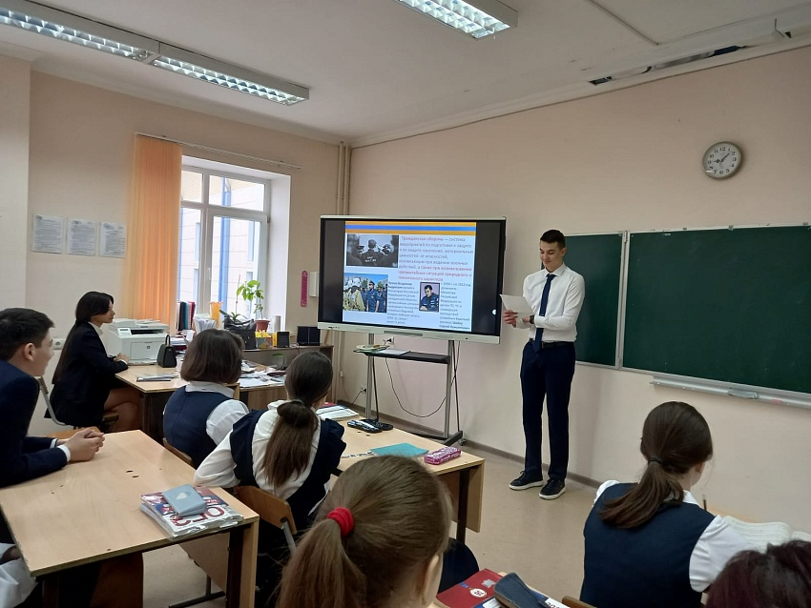

Проект «Психолого-педагогический класс» - один из необходимых, инновационных, нужных и интересных проектов в современном школьном образовании.
Цель проекта - подготовить компетентных и осмысленно выбравших будущую профессию специалистов в области образования.
Психолого-педагогические классы – это первая ступень непрерывного педагогического профессионального образования в нашей стране.
С сентября 2023 года в МБОУ СОШ № 28 открывается такой класс (10 «А»).
Для ребят учеба в психолого-педагогическом классе – это возможность получить первое представление о педагогической профессии; сформировать отношение к учителю как к профессионалу; сориентироваться в системе ценностей, которая отражает специфику работы учителя.
Содержание деятельности в психолого-педагогических классах предполагает развитие профессиональных интересов и самоопределения, соотнесение своих возможностей, особенностей с представлениями о профессии.
В настоящее время основные модели формирования психолого-педагогического класса включают:
- внутришкольную профилизацию – класс создается в школе, базовые и профильные предметы, а также дополнительные курсы реализуются силами самой школы при взаимодействии с заинтересованными участниками;
- сетевое взаимодействие – модель предполагает кооперацию нескольких общеобразовательных организаций, расположенных в пределах транспортной доступности друг друга, взаимодействие с организациями высшего и среднего профессионального образования.
Образовательная программа отражает способы формирования универсальных учебных действий, составляющих основу для профессионального самоопределения, саморазвития и непрерывного образования, выработки коммуникативных качеств, целостности общекультурного, личностного и познавательного развития обучающихся.
Обучение в «Психолого-педагогическом классе» будет осуществляться по трём направлениям:
  - гуманитарное направление – «Литература», «Обществознание», «История»;
  - естественнонаучное направление – «Математика», «Химия», «Биология»,
  - технологическое направление – «Математика», «Информатика», «Физика»,
«Английский язык»;

Желающим поступить в «Психолого-педагогический класс» МБОУ СОШ № 28 обращаться по адресу: РСО-Алания, г. Владикавказ, ул. М. Горького, 39. Телефоны:
+7 (8672) 41-11-27 – координатор проекта Бегкаева Заира Таймуразовна,

